**BÀI THỰC HÀNH 03**

**TÊN SINH VIÊN: VŨ BẢO LÂM**

**LỚP: N01**

**MÃ SINH VIÊN: 211241205**

**TRIGGER**

**CÂU 1:**

**CODE**

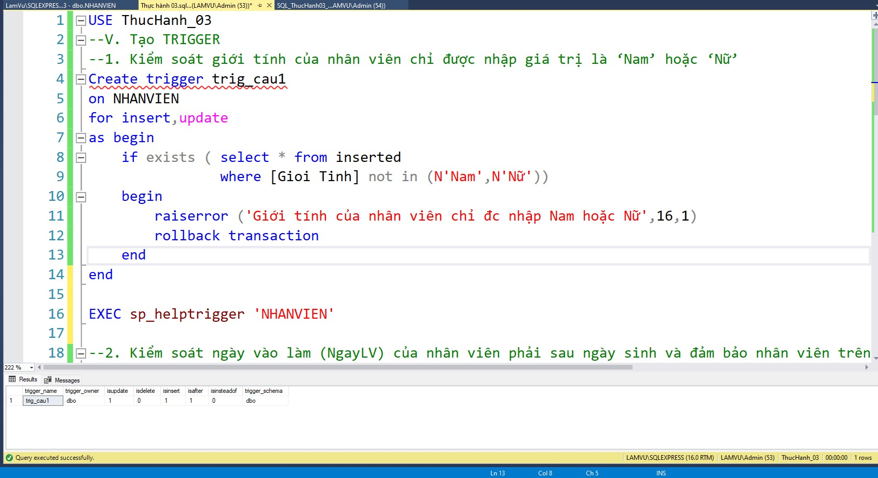

**TEST**

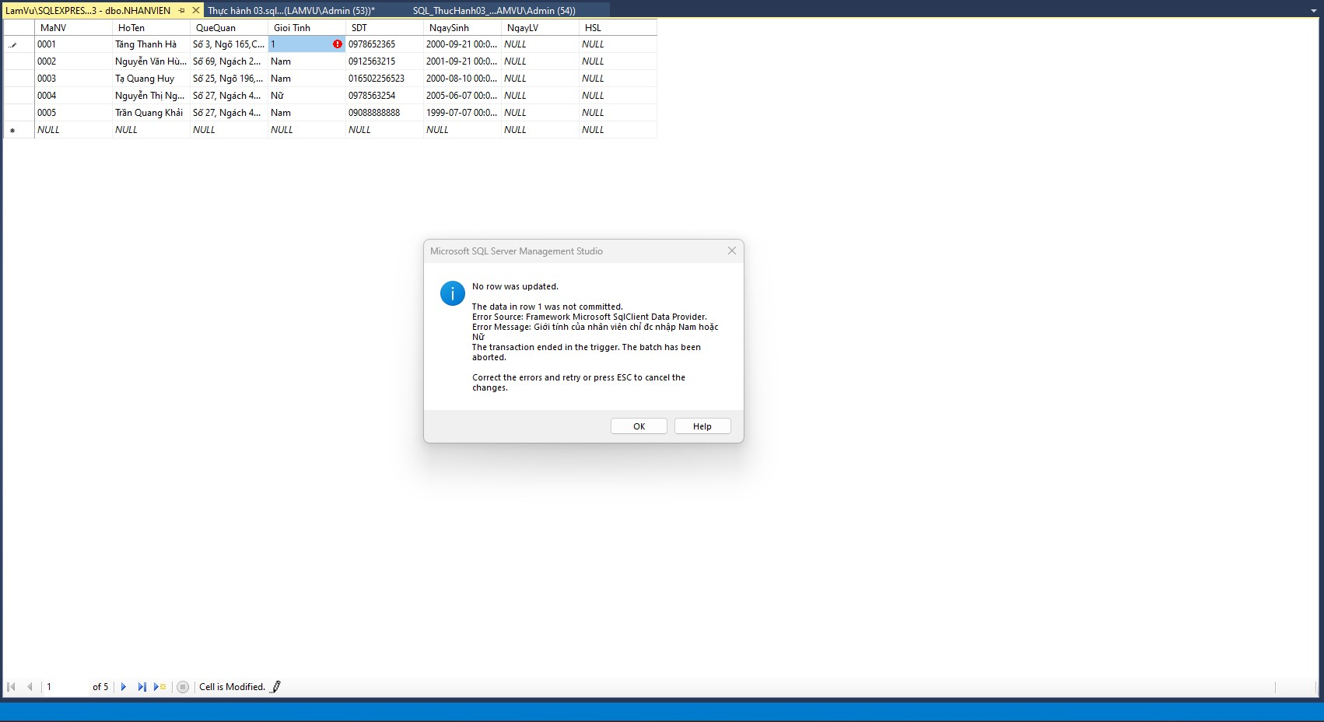

**CÂU 2:**

**CODE**

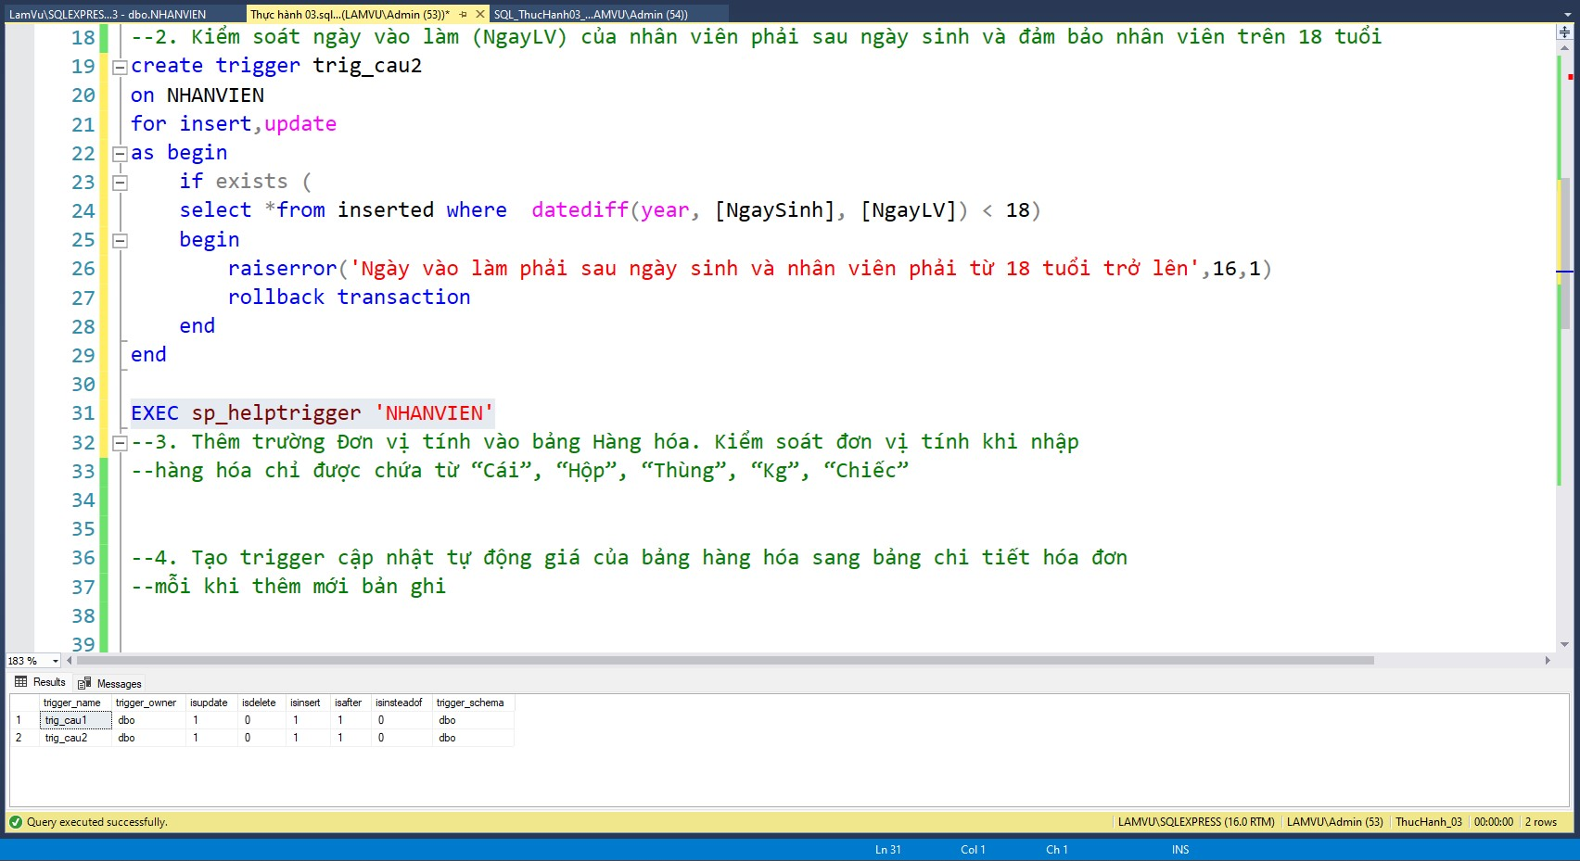

**TEST**

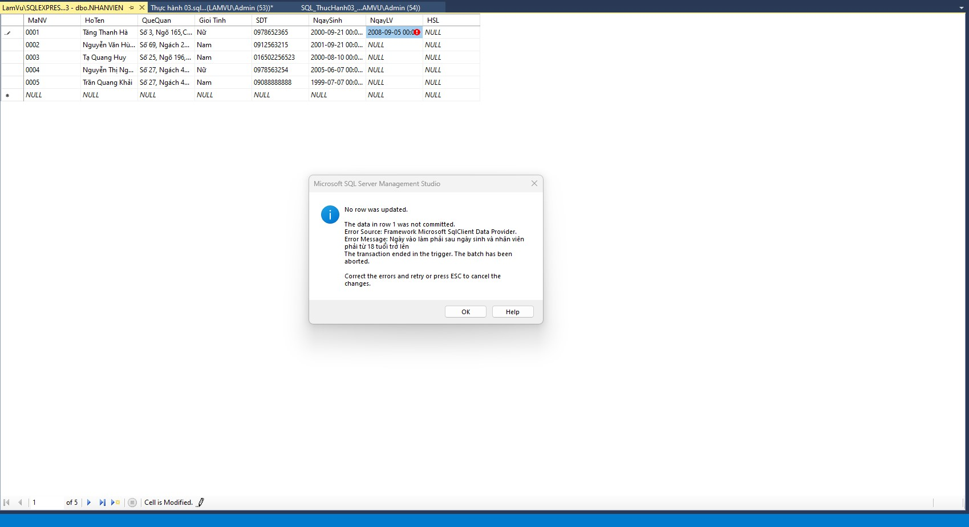

**CÂU 3**

**CODE**

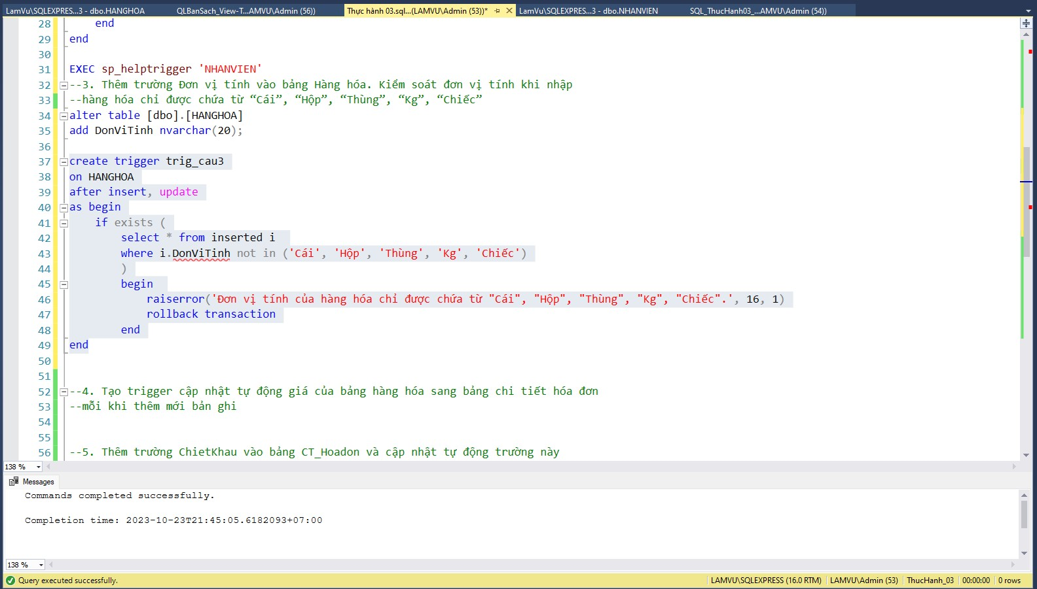

**TEST**

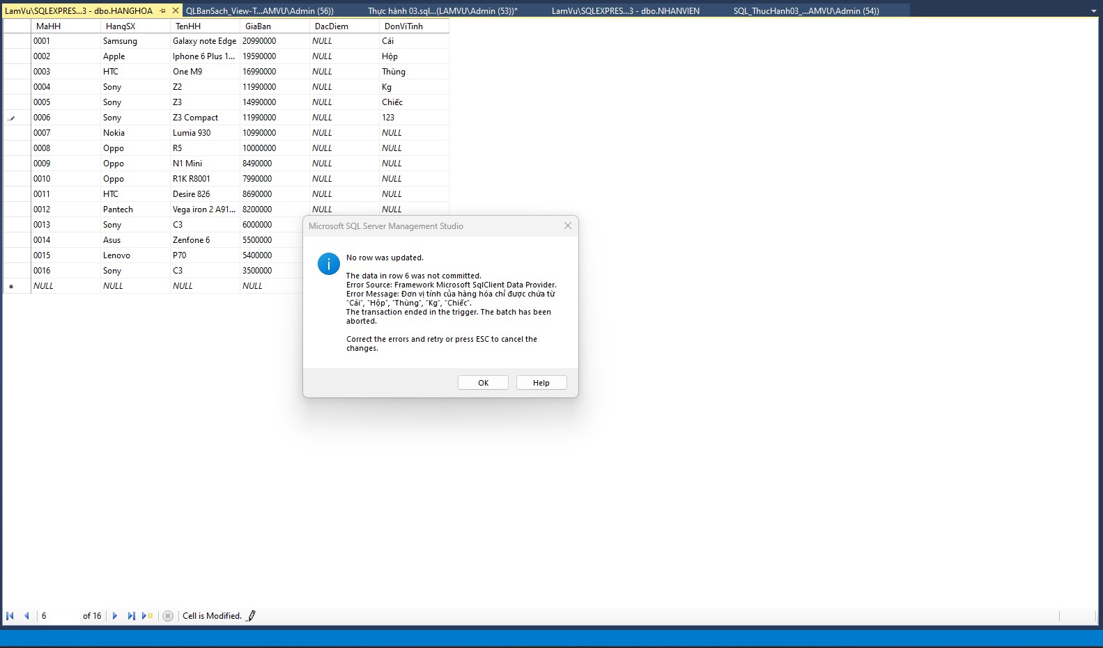

**CÂU 4**

**TRƯỚC KHI CẬP NHẬT**

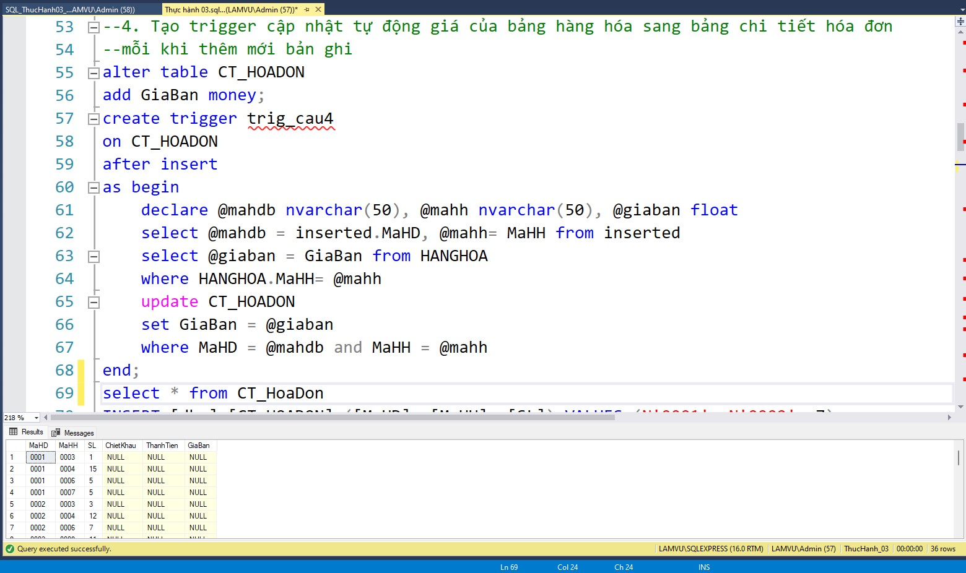

**SAU KHI CẬP NHẬT THÊM BẢN GHI**

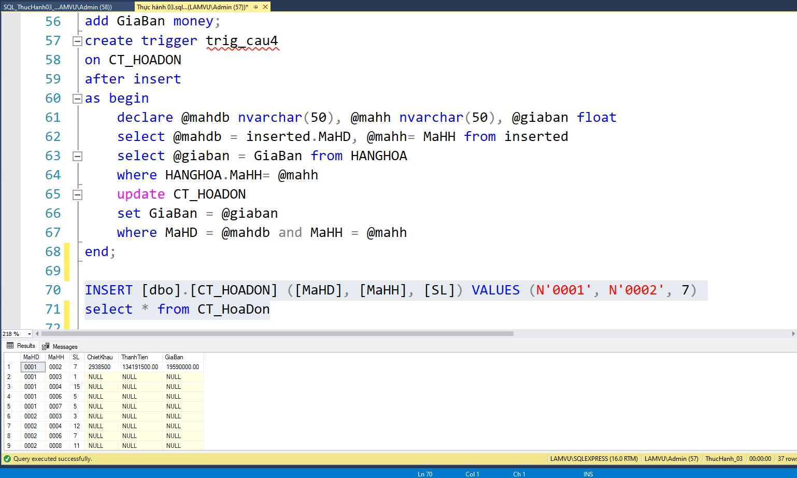

**CÂU 5**

**TRƯỚC KHI THÊM BẢN GHI**

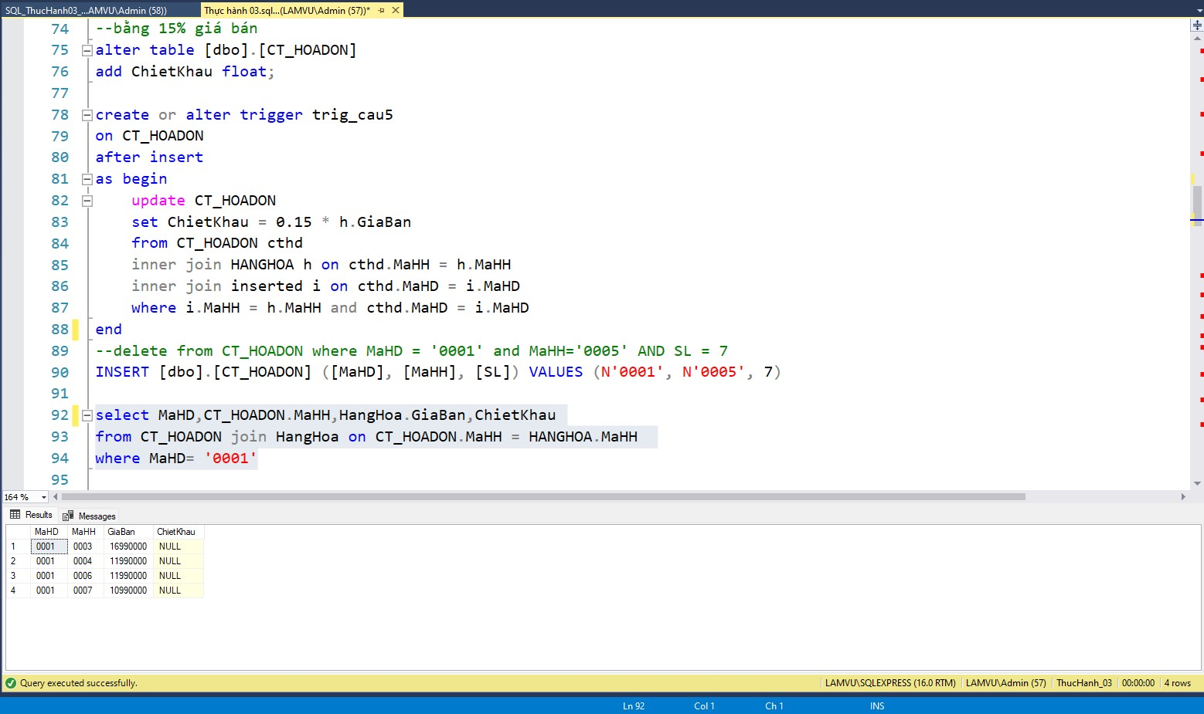

**SAU KHI THÊM BẢN GHI**

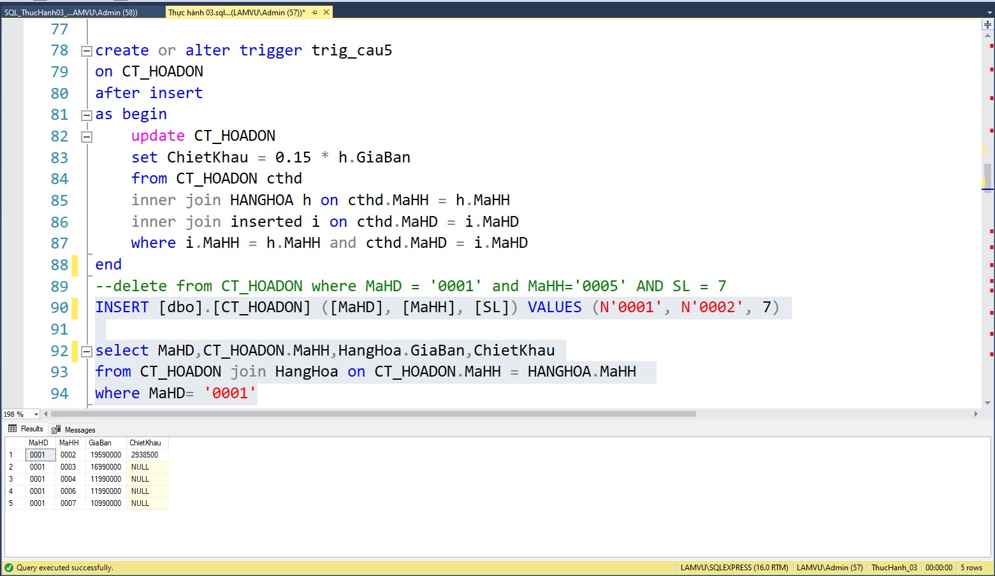

**CÂU 6**

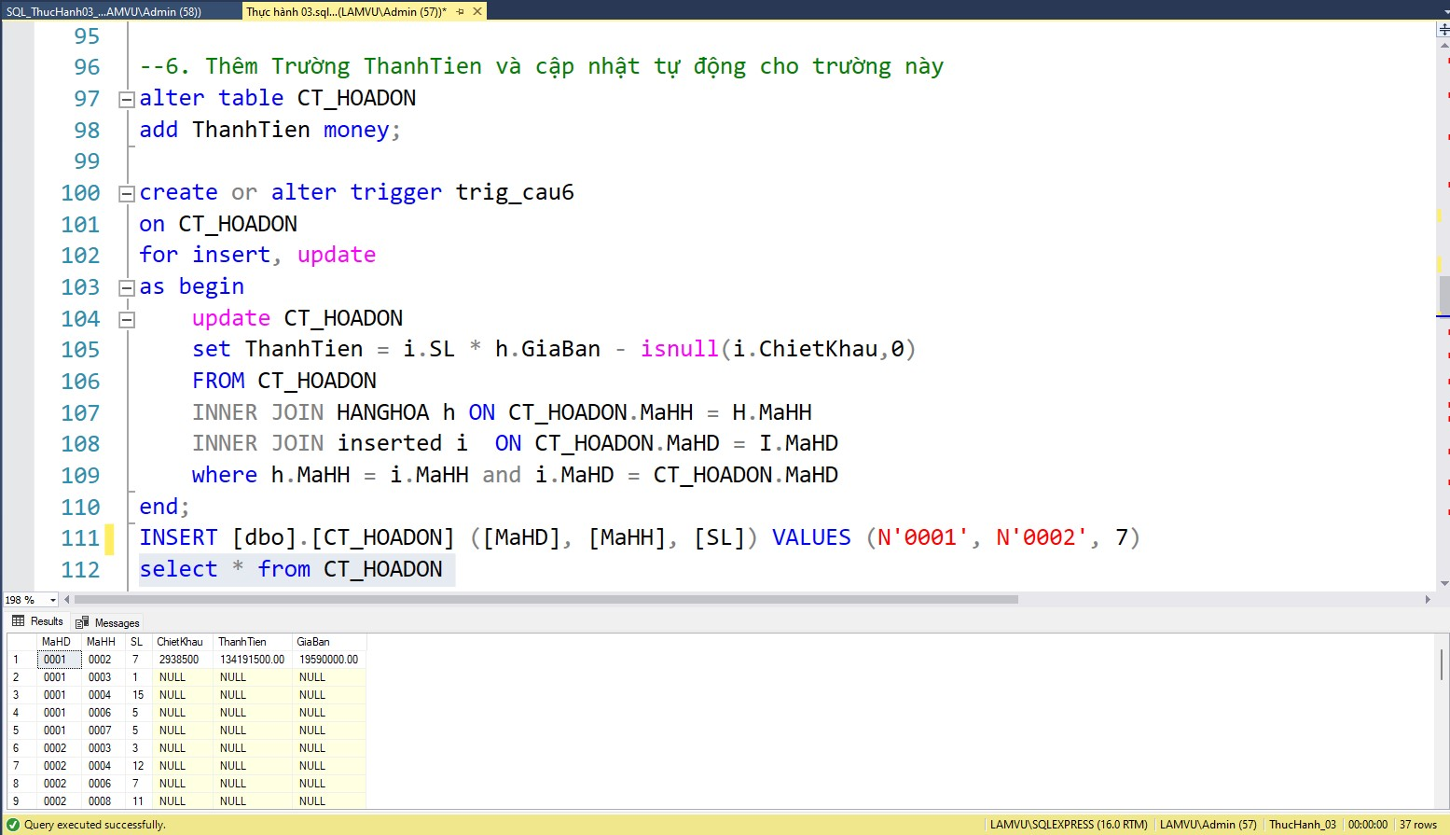

**FUNCTION**

**CÂU 1**

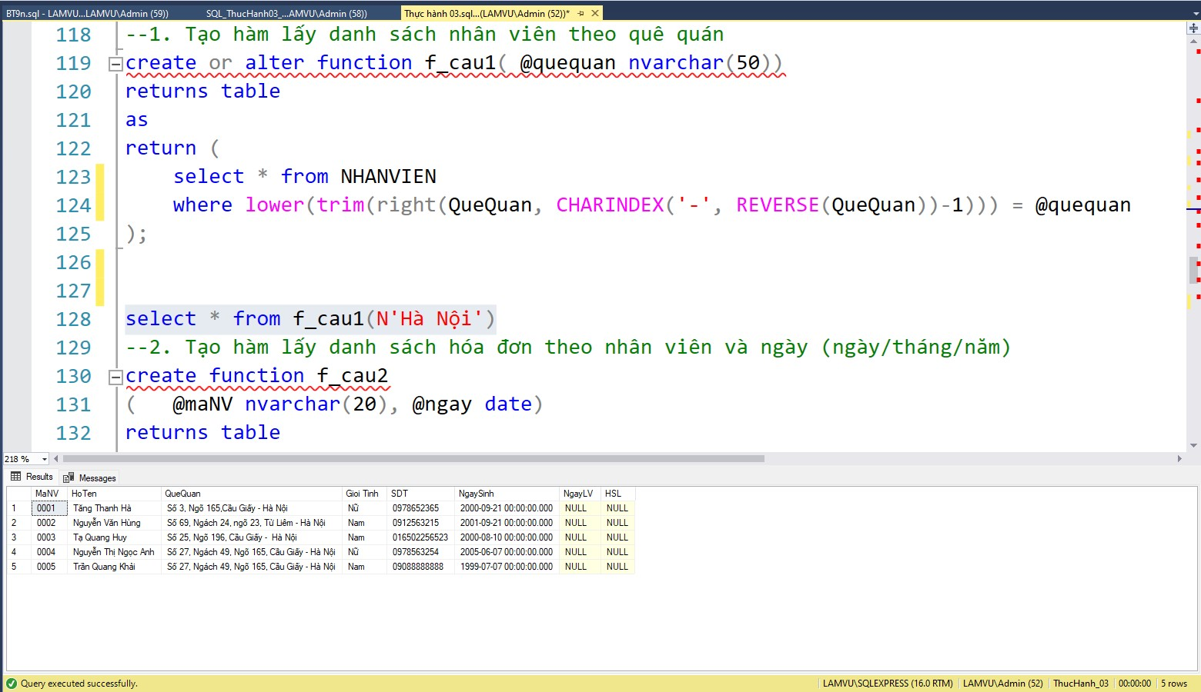

**CÂU 2**

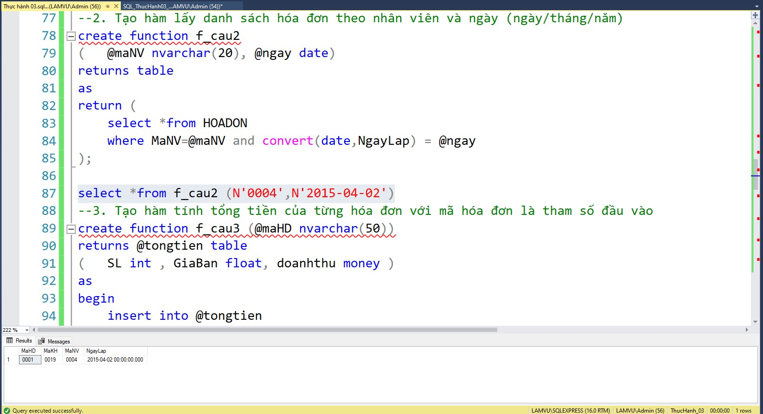

**CÂU 3**

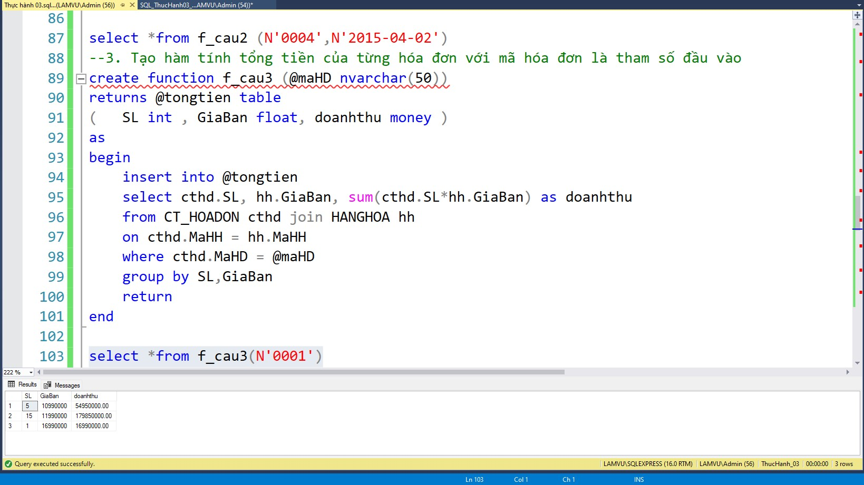

**CÂU 4**

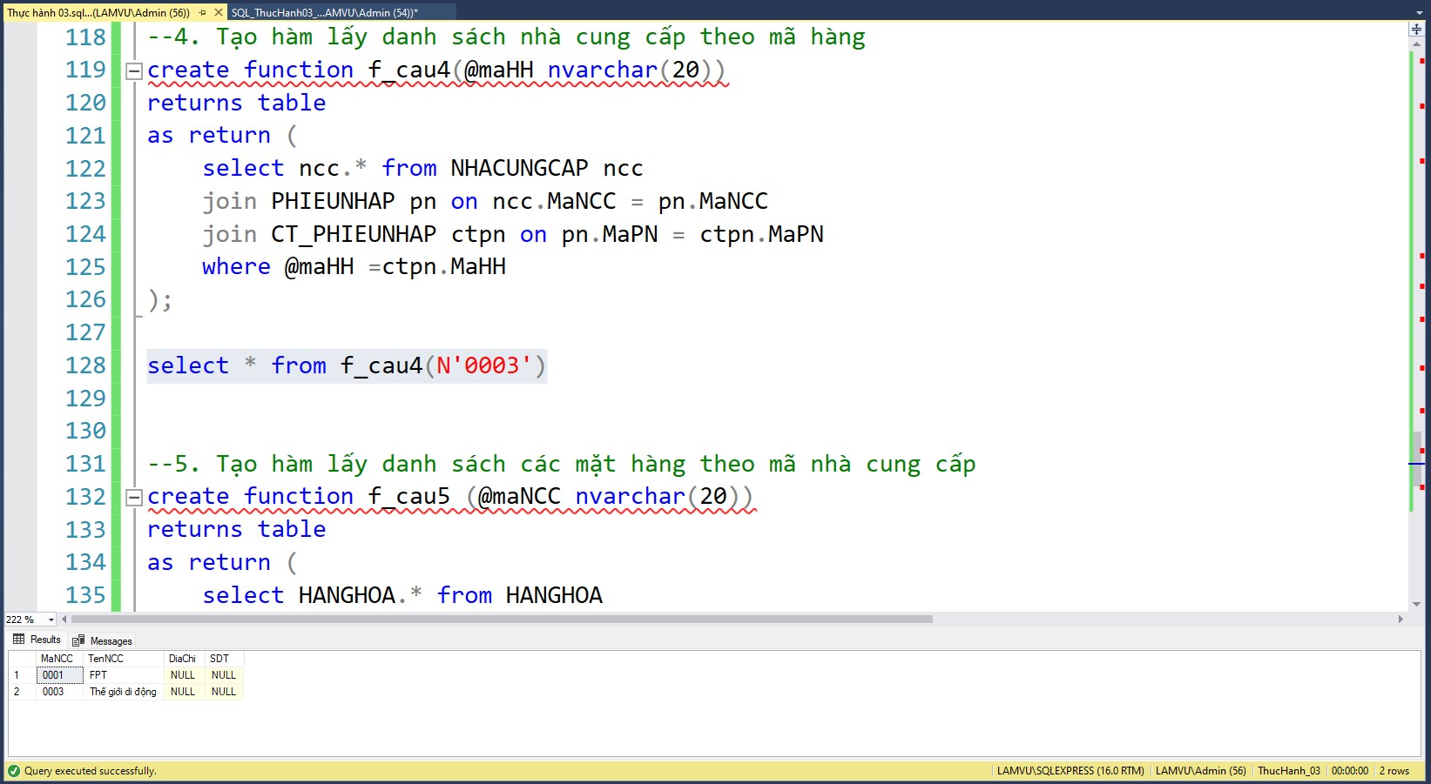

**CÂU 5**

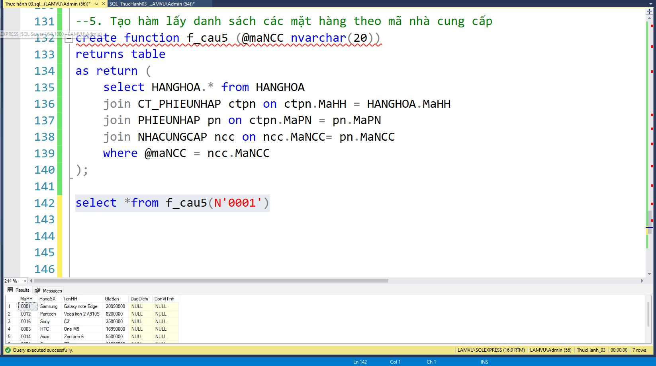

**CÂU 6**

